J.Hakanen Ky
Ilmanvaihtokanavien puhdistus
Tarkastus- ja puhdistuspöytäkirja

Läntinen aluetukikohta/Vantaa
Toimistorakennus 1. ja 2.krs.
06.10 - 22.10.2010

Ilmanvaihtokanavien puhdistuspöytäkirja

Kohde: Läntinen aluetukikohta / Vantaa
Kohteen osoite: Voimalantie

Tilaaja: Hannu Nevalainen
Tilaajan osoite: Tuupakankuja 2, 01740 Vantaa
Tilaajan yhteystiedot: 0400 513763

Toimittajan tiedot: J. Hakanen Ky
Vernissakatu 5 B 68, 01300 Vantaa
040 5155037

Työ suoritettu ajalla: 06.10 - 22.10.2010
Työn suorittanut: J.Hakanen Ky

Kohteessa käytetyt työmenetelmät
1 | Imurointi | 4 | Pesu
2 | Alipaineistus | 5 | Kaavinta/Harjaus
3 | Koneellinen harjaus | 6 | Pika-/tarkistusluukun asennus

Kohteen osa-alueet | Käytetyt menetelmät
1 krs - 2krs osa A-B poistoilmakanavien puhdistus,  tuloilmakanavien puhdistus | 1,3,4,5,6
- huippuimurien puhdistus
-raitisilmakammion puhdistus
-tuloilmakone puhdistus
-poistoilmakone puhdistus
-suodattimet vaihdettu
-hihna tark.
-tuloilmakone ja poistoilmakone nro: TK 01 ,TK 03 PF01 ,PK06 PF01

Huomiot. | kuva nro.
-2 wc:n huippuimuria ei pyörinyt
-lisää kuvia löytyy cd-levyllä

Asennetut PL:t ym. tarvikkeet | Määrä
P160 | 7
Puhdistus Tulppa | 36
PL 400x200 | 1
tiivistysteippi | 1
Huomiot! PL asennus paikka on merkattu iv-kuvassa

Käytetyt työtunnit:

1.Janthong
Pvm. | Tehdyt työt | Tunnit
06.10.2010 | 1krs.osa B tsto/po poistoilma kanavien puhdistus  wc poistoilma puhdistus | 6
07.10.2010 | pukuhuone m/n poistoilma puhdistus wc poisto kanavien | 7
08.10.2010 | wc poistoilma puku huone/M  kaappi poistoilma puhdistus | 6
 | tavara haku | 1
11.10.2010 | B-osa poistoilma puhdistus  A-osa poistoilma puhdistus / wc poistoilma | 8
12.10.2010 | sauna poistoilma puhdistus / runko poistoilma/ pysty poistoilma puhdistus | 10
13.10.2010 | poistoilma runko kanavien / tuloilma a-b osa puhdistus | 9
14.10.2010 | 1krs. tuloilma kanavien a-b osa puhdistus  pukuhuone m/n tuloilma runko puhdistus | 9
15.10.2010 | 2krs. poistoilma kanava a-b osa puhdistus  runko poistoilma puhdistus | 7
18.10.2010 | 1 krs tuloilma kanavien puhdistus | 10,5
19.10.2010 | 1krs-2krs. tuloilma kanavien puhdistus | 9,5
20.10.2010 | 2 krs. tuloilma kanavien puhdistus / A-B osa tuloilma kone ja poistoilma kone puhdistus | 9
22.10.2010 | huippuimuriin puhdistus /pysty poistoilma puhdistus | 7
 | pöytäkirja | 2
 | Yhteensä | 101

2. mek

Pvm. | Tehdyt työt | Tunnit
06.10.2010 | poistoilma kanavien puhdistus | 6
07.10.2010 | poistoilma kanavien puhdistus | 7
08.10.2010 | poistoilma kanavien puhdistus | 6
12.10.2010 | poistoilma kanavien puhdistus | 10
13.10.2010 | poistoilma kanavien puhdistus | 9
14.10.2010 | tuloilma kanavien puhdistus | 9
15.10.2010 | tuloilma kanavien puhdistus | 7
18.10.2010 | tuloilma kanavien puhdistus | 10,5
19.10.2010 | tuloilma kanavien puhdistus | 9,5
20.10.2010 | tuloilma kanavien puhdistus | 9
 | Yhteensä | 83

3.tony
Pvm. | Tehdyt työt | Tunnit
11.10.2010 | poistoilma kanavien puhdistus | 8
12.10.2010 | poistoilma kanavien puhdistus | 10
13.10.2010 | poistoilma kanavien puhdistus | 9
14.10.2010 | tuloilma kanavien puhdistus | 9
15.10.2010 | tuloilma kanavien puhdistus | 7
18.10.2010 | tuloilma kanavien puhdistus | 10,5
19.10.2010 | tuloilma kanavien puhdistus | 9,5
20.10.2010 | tuloilma kanavien puhdistus | 9
22.10.2010 | huippuimuriin puhdistus | 7
 | Yhteensä | 79

4. leng
Pvm. | Tehdyt työt | Tunnit
11.10.2010 | poistoilma kanavien puhdistus | 8
15.10.2010 | tuloilma puhdistus | 1
 | Yhteensä | 9

Kaikki tunnit Yht: 272

Kohteen vertailukuvat ennen ja jälkeen työn suorittamisen
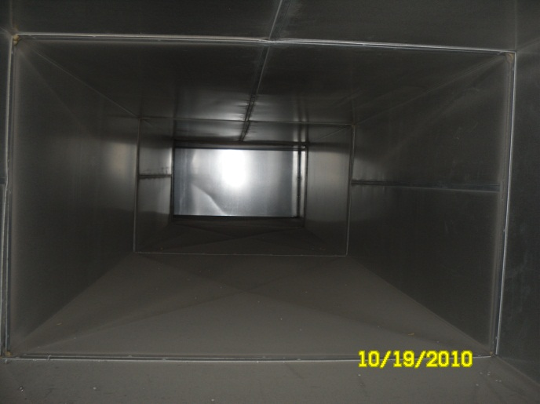 ennen puhdistusta | 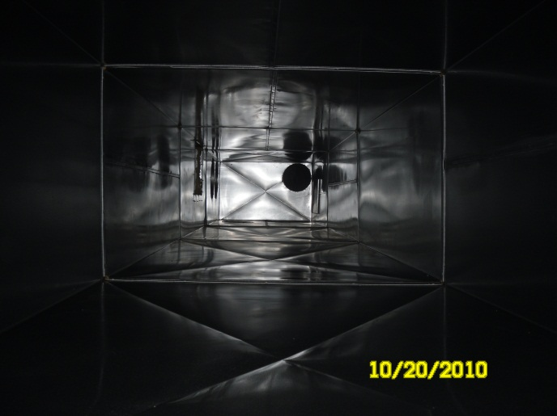  puhdistettuna
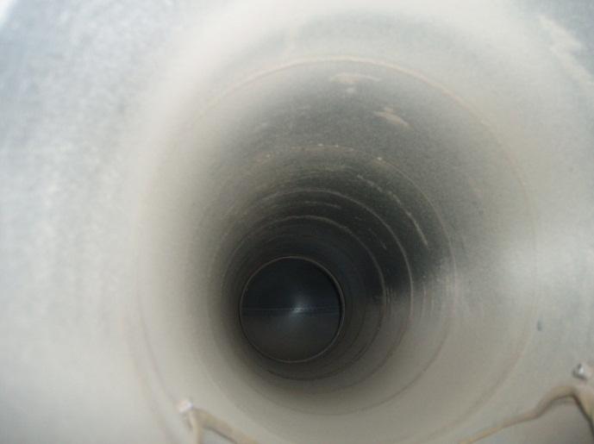 ennen puhdistusta | 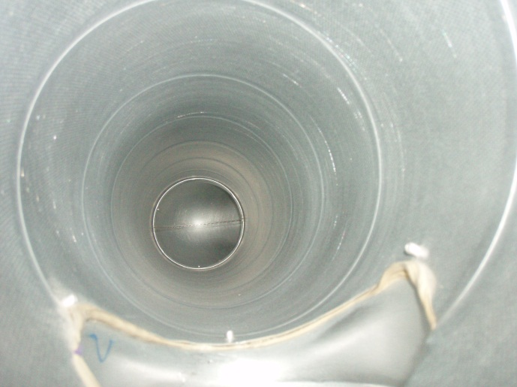  puhdistettuna
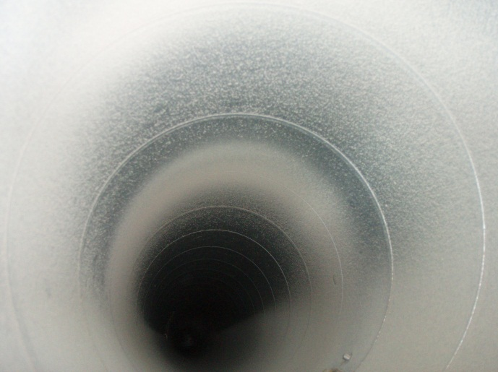  ennen puhdistusta | 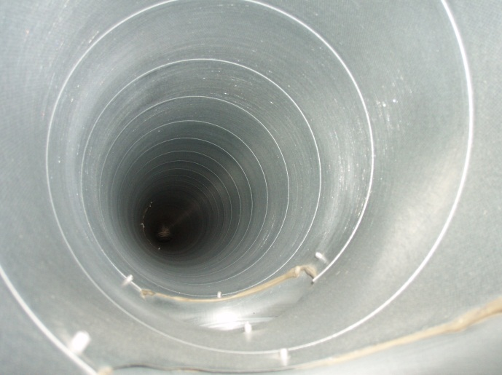  puhdistettuna
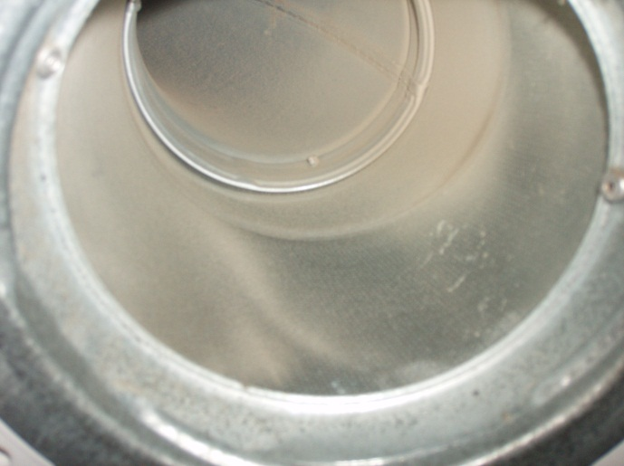  ennen puhdistusta | 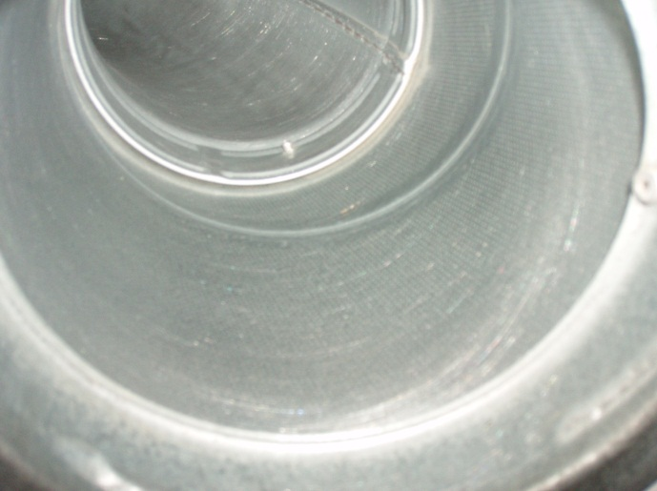  puhdistettuna
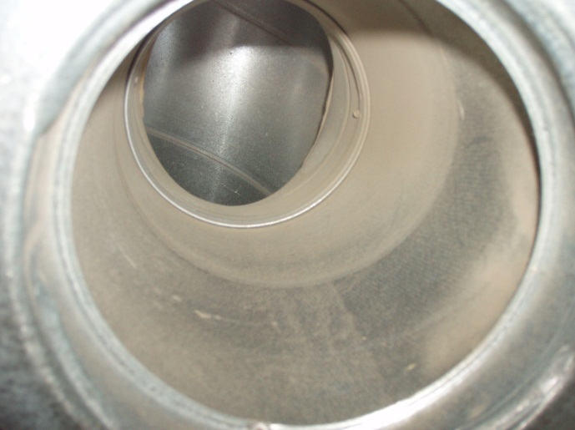  ennen puhdistusta | 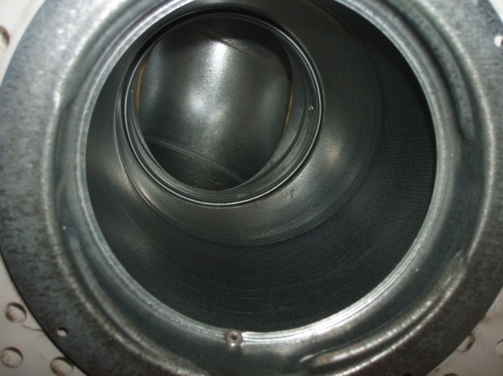  puhdistettuna
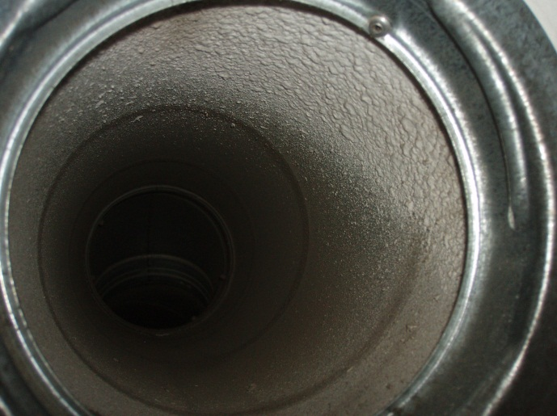 ennen puhdistusta | 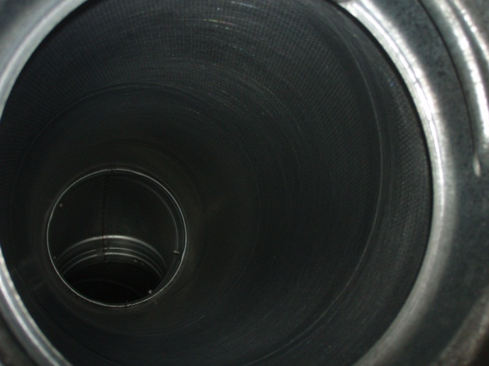  puhdistettuna
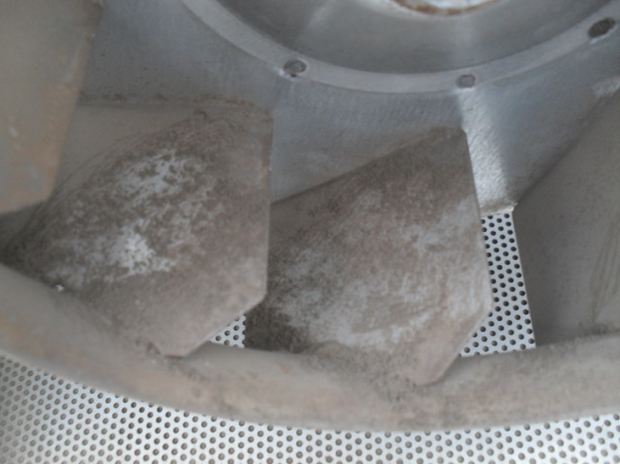ennen puhdistusta | 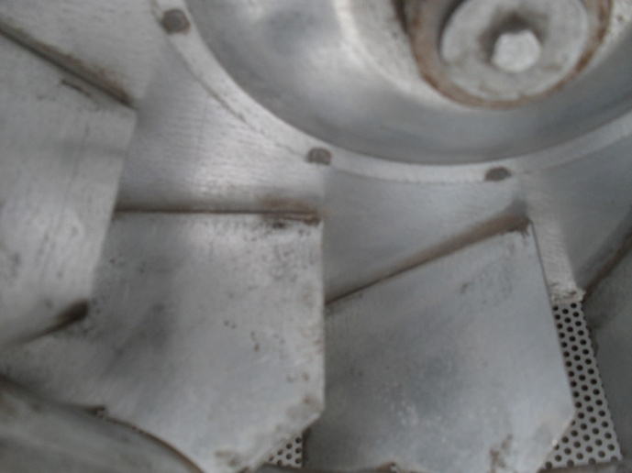  puhdistettuna
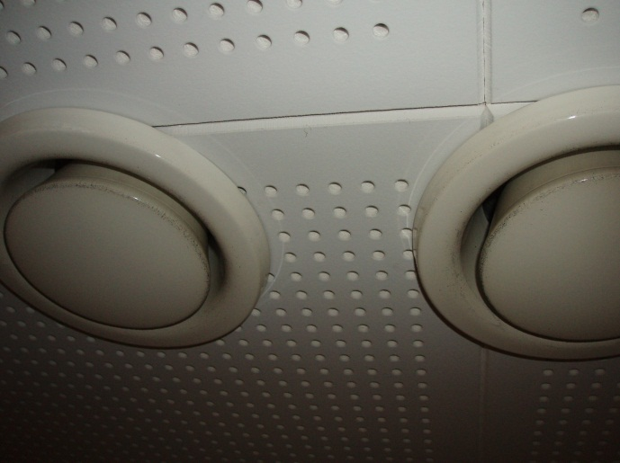 ennen puhdistusta | 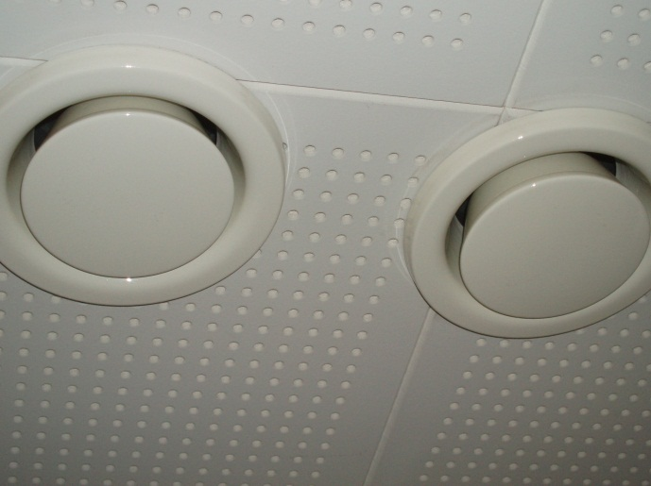  puhdistettuna

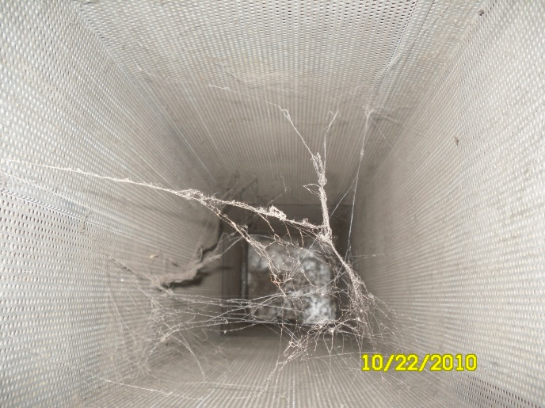 ennen puhdistusta | 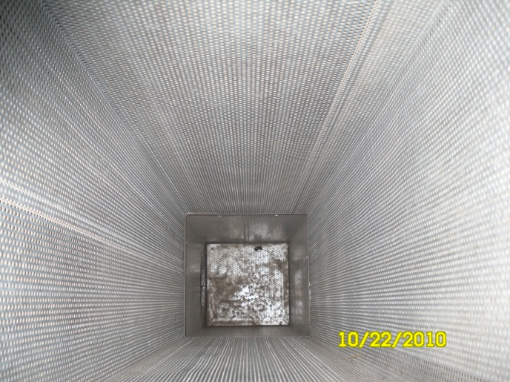  puhdistettuna
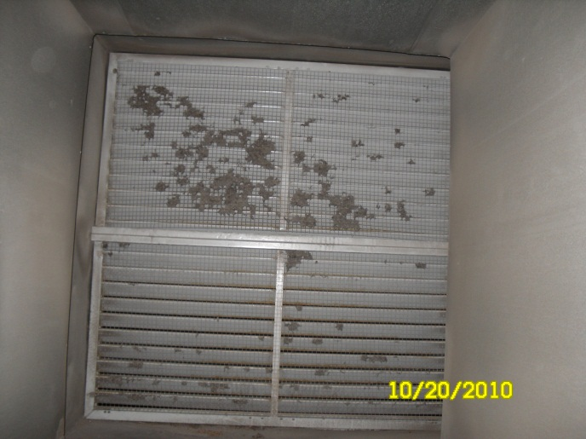  ennen puhdistusta | 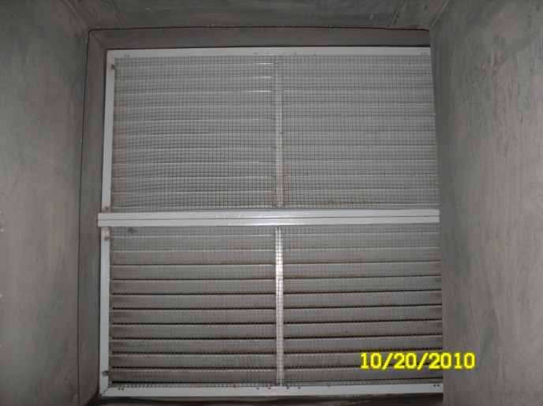  puhdistettuna
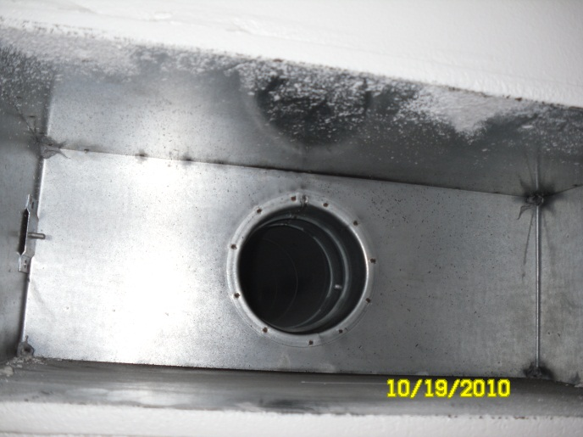  ennen puhdistusta | 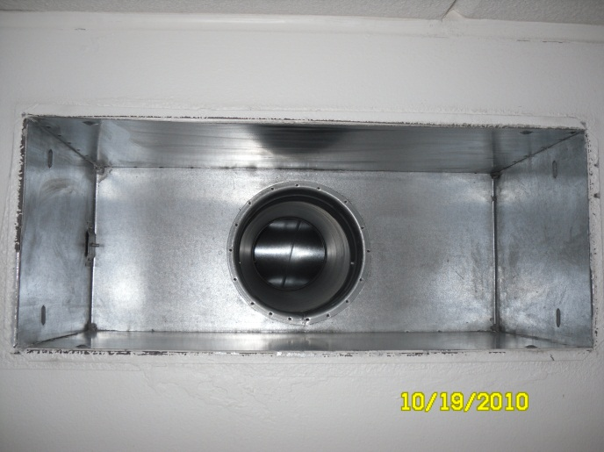  puhdistettuna
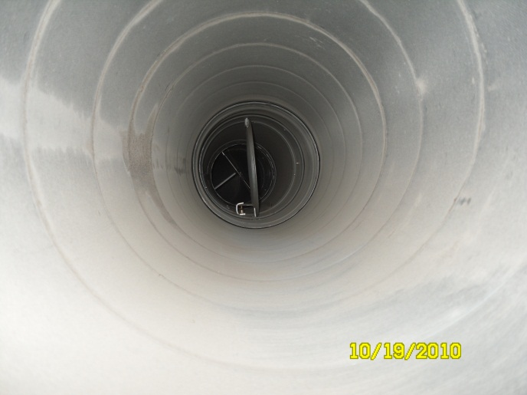  ennen puhdistusta | 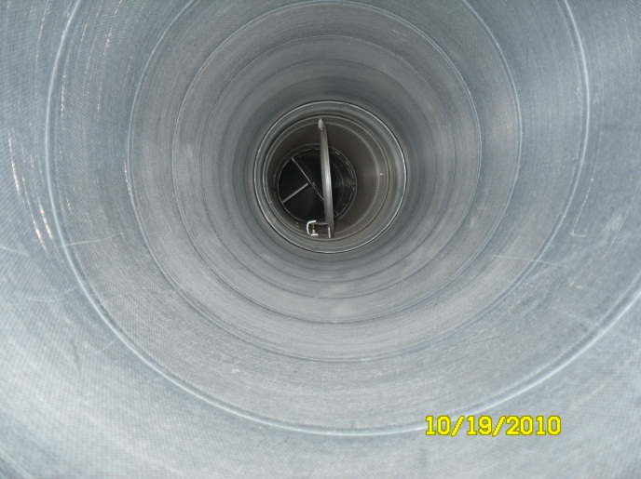  puhdistettuna
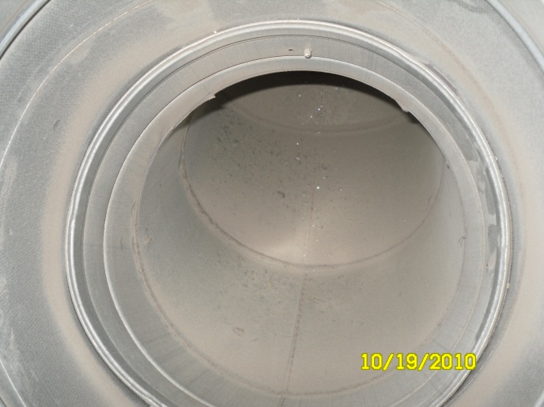 ennen puhdistusta | 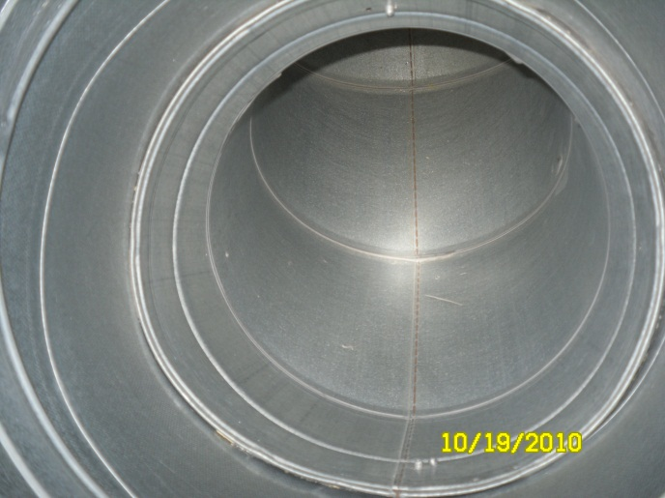  puhdistettuna
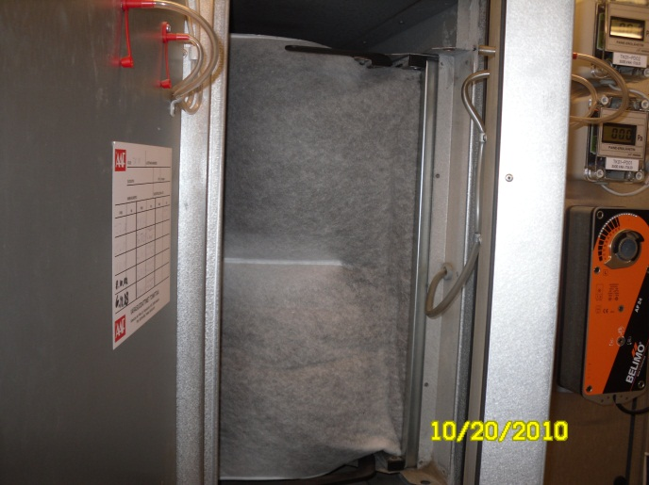 ennen puhdistusta | 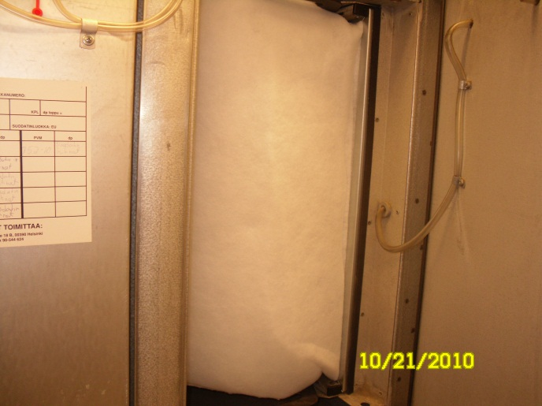  puhdistettuna

